
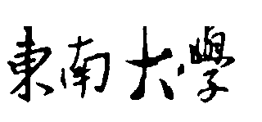

本科生实习报告

学院(系):
专 业:
学生姓名: 学号:
实习单位:
实习时间： 至

年 月 日
SEU (SOUTHEAST UNIVERSITY) 学生实习报告用纸

(实习报告主要内容包括实习目的与任务、实习单位、实习内容、实习收获等)
实习目的与任务：

SEU (SOUTHEAST UNIVERSITY) 学生实习报告用纸

实习企业与部门简介：

SEU (SOUTHEAST UNIVERSITY) 学生实习报告用纸

实习内容：

SEU (SOUTHEAST UNIVERSITY) 学生实习报告用纸

实习心得与总结（及建议）：

（可根据需要增减页码）
指导教师评价意见 | 指导教师（签名）：  年 月 日
成 绩 评 定 | （实习成绩按优秀、良好、中等、及格、不及格五级或百分制记载）  评 定 成 绩 ：________________  年 月 日
院系 意 见 | 院（系）负责人(签名)：________________  年 月 日

